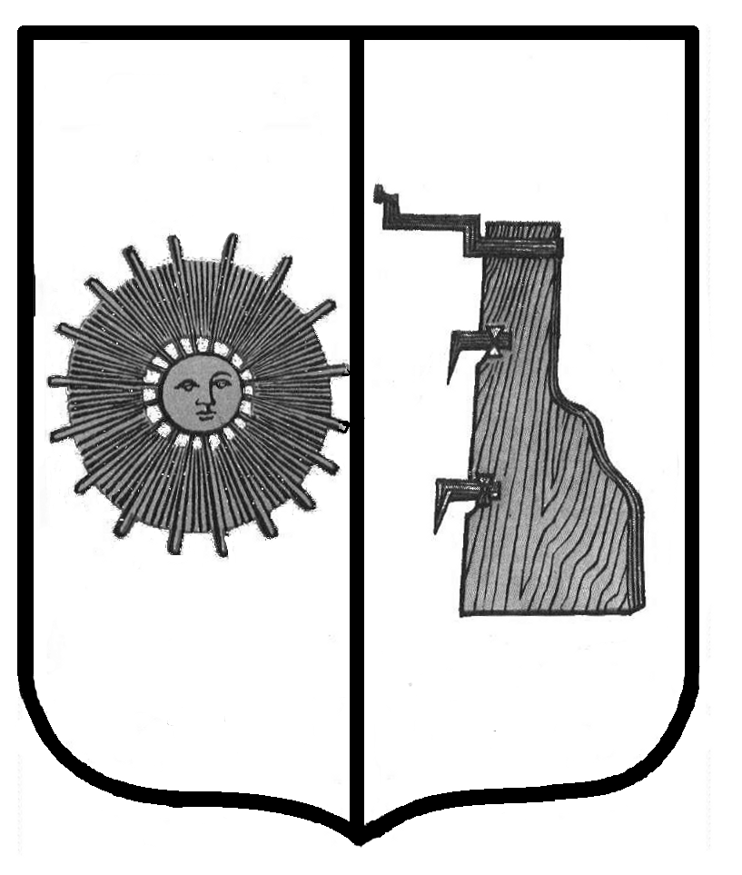

**Российская Федерация**

**Новгородская область**

**Боровичский район**

**АДМИНИСТРАЦИЯ ЖЕЛЕЗКОВСКОГО СЕЛЬСКОГО ПОСЕЛЕНИЯ**

**ПОСТАНОВЛЕНИЕ**

**от 00.00.2022 г. № 00**

д. Железково

**Об утверждении отчёта о ходе реализации муниципальной целевой программы «Развитие физической культуры и спорта в Железковском сельском поселении на 2020-2022 годы»** **за 2021 год**

В соответствии с постановлением Администрации Железковского сельского поселения от 25.10.2013г. № 52 «Об утверждении Порядка принятия решений о разработке муниципальных программ Железковского сельского поселения, их формирования и реализации, Порядка проведения оценки эффективности реализации муниципальных целевых программ»

Администрация Железковского сельского поселения

**ПОСТАНОВЛЯЕТ:**

1. Утвердить отчёт о ходе реализации муниципальной целевой программы «Развитие физической культуры и спорта в Железковском сельском поселении на 2020-2022 годы» за 2021 год (приложение 1).

2. Опубликовать постановление в бюллетене «Официальный вестник Железковского сельского поселения» и разместить на официальном сайте Администрации сельского поселения.

**Глава сельского поселения: Т.А. Долотова**

  Приложение1

**Мероприятия программы**

**«Развитие физической культуры и спорта в Железковском сельском поселении на 2020-2022 годы»** **за 2021 год**

|  |  |  |  |  |  |
| --- | --- | --- | --- | --- | --- |
| **№ п/п** | **Мероприятие** | **Исполни-тель** | **Источник финансирования** | **Объем бюджетных ассигнований** | **Результат** |
| 1. | **Задача 1. Вовлечение жителей Железковского сельского поселения различного возраста, состояния здоровья, социального положения к регулярным занятиям физической культурой и спортом, приобщение их к здоровому образу жизни** | | | | |
| 1.1. | Проведение спортивно–массовых и физкультур-но-оздоровительных мероприятий | Администрация поселения | Бюджет поселения | 0,92 | Исполнено |
| 1.2. | Участие в районных спортивно–массовых и физкультурно-оздорови-тельных мероприятиях | Администрация поселения | Без финансирова ния | - | Исполнено |
| 1.3 | Оборудование новых спортивных площадок на территории населенных пунктов поселения | Администрация поселения | Без финансирова ния | - | Исполнено |